Propunerea FINALĂ pentru faza normativă a amalgamării APL de nivelul I
Notă de fundamentare — sinteza iterațiilor de modelare · August 2026 · Recensământ 2024 (reședința obișnuită) · Fără regiunea transnistreană și mun. Bender

1. Ce propune varianta finală
- 225 UAT în total: 162 nuclee voluntare intangibile (inclusiv Leova și Călinești, deja amalgamate) — componența inițială și centrele decise se păstrează integral, dar nucleele pot primi noi UAT: 218 din cele 271 de alocări normative extind clustere voluntare existente (100 de clustere extinse) — plus orașele și centrele viabile de sine stătătoare și ancorele municipale Chișinău și Bălți.
- O singură excepție sub 3.000 de locuitori: Giurgiulești (1.936 loc.) — statut special documentat (punct de frontieră și port, poziție izolată în extremitatea sudică).
- Timp rutier mediu de acces la centrul administrativ pentru APL alocate: 12,7 minute; o singură alocare depășește 30 de minute. 51 de clustere traversează hotarele raionale actuale — raionul nu a fost folosit drept criteriu sau barieră.
- Testul de capacitate fiscală din Anexa 9 a studiului 2018 (minim 150 lei/locuitor și minim 50% din maximul unității) este trecut de 206 din 225 de unități; neconformitățile sunt aproape exclusiv centre voluntare deja decise — semnalate pentru politici de sprijin, nu înlocuite.

2. Cum s-a construit
Varianta finală sintetizează patru iterații succesive de modelare: Iterația 1 (variantele V1 — strict legală și V2 — harta completă, ancorate în designul teritorial al scenariului moderat 2018 și în registrul normativ complet extras din Power BI), Iterația 2 (variantele A și B, cu timpi de parcurs măsurați pe rețeaua rutieră OSM și testul fiscal formalizat al Anexei 9), Iterația 3 (varianta hibridă V3 — consens și arbitraj pe criterii explicite) și Iterația 4 (propunerea revizuită, pe geometria corectată — 891 UAT, reintegrarea nucleelor municipale Chișinău și Bălți, eliminarea potrivirilor OSM greșite). Propunerile au fost determinate interactiv și iterativ cu sprijinul modelelor de inteligență artificială Claude Fable 5 și OpenAI Sol 5.6 Extra High, sub coordonarea și validarea autorului.
- 189 de alocări — consens deplin: Iterațiile 3 și 4 indică aceeași țintă; promovate fără modificare.
- 66 de alocări — preluate din Iterația 4 (propunerea revizuită): timp rutier măsurat net superior sau concluzie schimbată de geometria corectată.
- 16 alocări — ajustate conform Iterației 3 (V3): ținta care conține partenerii de grup din scenariul moderat 2018 este păstrată exclusiv acolo unde timpul de acces este egal sau mai bun decât alternativa (de exemplu Tănătari→Fîrlădeni 10 vs. 24 min; Donici→Peresecina 10 vs. 20 min; Duruitoarea Nouă→Zăicani 23 vs. 31 min). Lista completă, cu timpi și justificări, în registrul Excel.
Reguli invariante verificate pe rezultat: fiecare UAT apare exact o dată; niciun cluster voluntar divizat; niciun centru decis voluntar înlocuit (10 centre au fost restaurate la decizia voluntară acolo unde Iterația 4 propusese analitic altă localitate; timpii pentru cele 12 alocări aferente sunt de recalculat către centrul decis); hotarele UTA Găgăuzia păstrate; prioritate intra-raională pentru Taraclia respectată în limitele accesibilității.
Indicator | Iterația 3 – V3 | Iterația 4 – revizuită | FINALĂ
UAT finale (teritoriul monitorizat + excepții) | 222 | 223 | 223
UAT total (cu Chișinău și Bălți) | — | 225 | 225
Alocări normative | 272 | 271 + 1 excepție | 271 + 1 excepție
Timp mediu de acces | 13,7 min | 12,9 min | 12,7 min
Alocări >30 min | 5 | 2 | 1
Unități <5.000 loc. | 76 | ~65 | 71
Clustere voluntare divizate | 0 | 1 artefact tehnic | 0
Aliniere la scenariul moderat 2018 | maximă | parțială | maximă (16 ajustări)

3. Harta variantei finale
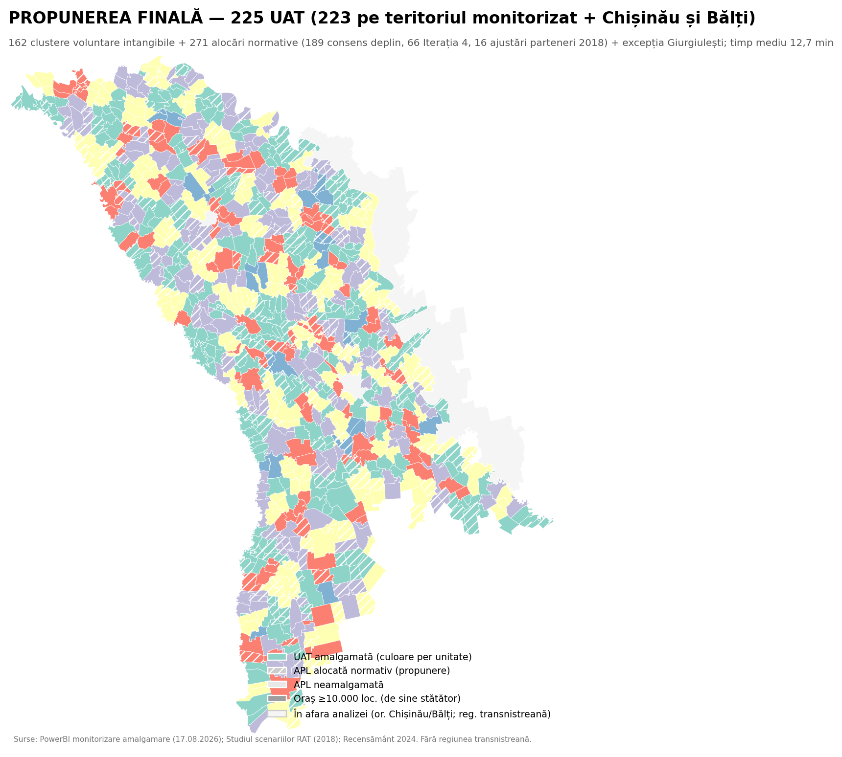
Propunerea FINALĂ — 225 UAT; hașură = APL alocate normativ. Straturile complete: harta interactivă și GeoPackage-ul QGIS.

4. Pași următori recomandați
- Verificare rutieră de teren pentru alocarea cu timp peste 30 de minute și pentru cele 16 ajustări cu timpi estimați (nu măsurați).
- Analiza catchment-urilor de servicii (școli, asistență medicală primară, urgențe) pe unitățile propuse, conform recomandării din Iterația 4.
- Politici țintite (Stimulentul 2) pentru cele 71 de unități sub 5.000 de locuitori și pentru centrele care nu trec testul fiscal combinat.
- Reîmprospătarea extracției Power BI înainte de decizia formală — procesul de notificare avansează săptămânal.

